История создания школы в селе Югово
В деревнях была сплошная неграмотность. Из всех членов нашей семьи лишь только один брат Марк окончил три класса Юговской начальной сельской школы. В нашей домашней библиотеке имелись: евангелие, псалтырь, календарь, оракул, молитвенник и две-три листовки о похождениях святых Иоанна Кронштадского и Иннокентия Иркутского, приобретенные у монашек Посольского женского монастыря, которые специально разносили эту литературу по деревням. Заодно они продавали нательные крестики и брошюрки о вреде курения и пьянства. В этих брошюрках были страшные рисунки легких и сердца. Справедливости ради следует отметить, что в старое время борьба с табаком и алкоголем велась настойчиво и упорно, создавались общества трезвых, обеты, зароки и т. д. В этом отношении религия играла положительную роль.
Не грамотные крестьяне свои деловые записи отмечали зарубками, нанесенными на деревянные длинные палочки. К примеру, на палочках велся учет хлеба в общественных амбарах (магазеях) на одном конце палочки отмечалось, сколько четвериков хлеба засыпано, а на другом - сколько выдано. Свое согласие с содержанием протокола сельской сходки, написанного единственно грамотным писарем, крестьяне подтверждали приложением двух пальцев к бумаге. По-видимому, отсюда и пошло выражение «К сему протоколу руки приложил»
Однако, несмотря на сплошную неграмотность, царившую в деревне, процесс воспитания протекал как-то само собой. Вызывает просто восхищение то обстоятельство, что у не грамотных, забитых тяжелой работой родителей, знавших, пожалуй, только людей своей деревни, вырастали прекрасно воспитанные дети. Они всем своим поведением и образом жизни на редкость походили на отца и мать. Взрослые сильно действовали на детей и подростков и не чем -либо, а своим богатым жизненным опытом, честностью, твердостью слова, наблюдательностью, добросовестным отношением к труду и доброжелательностью к людям. Производительный труд в сумме с благотворным влиянием семьи и окружающей среды, являлись, пожалуй, главным средством воспитания деревенской детворы.
Говорить о грамотности крестьян не приходится. Желание учиться и учить своих детей, у крестьян было велико. Время от времени в деревне появлялись самоходы -малограмотные «учителя».
Как пишет в своих воспоминаниях П.И.Налетов: - «Подошло время мне учиться. Вместе с другими ребятами отдали меня к самоходу -пьянице по имени Ванюшка. Собрал он 10-15 мальчишек (девочек грамоте не учили), достал где-то буквари и стал учить. Занятия проводились понедельно в каждой крестьянской семье. Методы преподавания были крайне примитивными. Ученики брали в руки большие самодельные деревянные палочки (указки), водили ими по большим печатным буквам в букваре и все хором громко произносили: «аз, буки, веди, глаголь, добро» и так до конца алфавита. Кто забегал вперед или отставал, того Ванюша избивал до крови на глазах у взрослых. Для удара по голове он применял указательный палец правой руки, на котором находился у него большой медный перстень. В других случаях он хватал ученика за волосы или уши, вытаскивал его из-за стола и ставил голыми коленями на песок или лицом в угол. Однако, сие не вызывало возмущения у взрослых, которые присутствовали здесь, наоборот, они одобрительно восклицали: "Вот, паря, школит, так школит!" Так продолжалось не больше трех месяцев. Собрав деньги, не научив ничему ребят, Ванюша сбежал из деревни, чему ученики были очень рады. Случай этот был в 1905 году в деревне Югово. В 1906 году в деревне открыли трехклассную миссионерскую школу. По данным Национального архива Республики Бурятия она называлась: Юговское приходское училище Забайкальской губернии Селенгинского уезда Троицкой волости. Адрес: станция Татаурово Забайкальской железной дороги

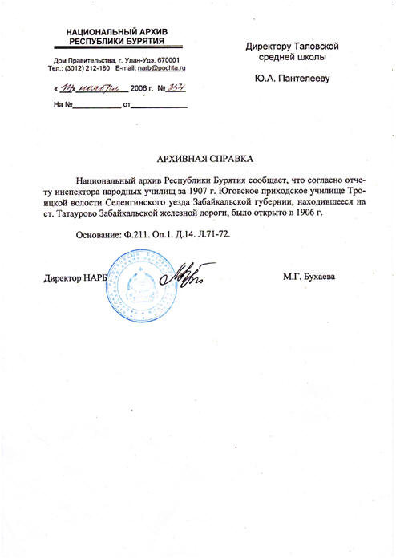

В 1907 году после окончания учительской семинарии в Югово приехал первый учитель Клименченко Дмитрий Алексеевич. Собрал сход крестьян, на котором решили крестьяне всем обществом построить школу. Сам же Клеменченко и составил проект. По этому проекту и была построена школа. В здании школы ныне размещается детский сад. В 1908 году был сделан первый набор учащихся. Учили только мальчиков, и то далеко не все крестьяне. Учить девочек считалось зазорным. В селе все без исключения были верующими. Войдя в дом, нужно было перекреститься на образ (икону). Это делал и учитель, чем снискал уважение крестьян. Школа была трехклассная и дала начало большого прогресса. Ее первые ученики: Игнатьев Иван Федорович, Селиванов Осип Прокопьевич, Насников Иван Андреевич, Насников Капитон Ефимович, Насников Ефим Никитович, Налетов Гавриил Иванович, Налетов Петр Иванович, Налетов Марк Иванович, Шалаев Фёдор Иванович и другие.

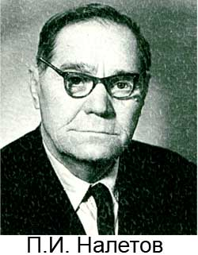
Югово - небольшая старинная деревушка, расположенная на трассе Старого Московского тракта, который проходит вдоль левого берега реки Селенги. На правой стороне находится хребет Улан- Бургасы, а на левой -хребет Хамар-Дабан. Прежде в самой долине Селенги было много леса, но мало полей и лугов. С течением времени деревья выкорчевали под пашни. В далекую старину по Старому Московскому тракту партиями по этапу шли на восток в Забайкалье на каторгу царские «преступники», закованные в железные кандалы. По нему же обратно на запад гнали каторжан на поселение в Прибайкальские волости. Каторжане были одеты в рваные серые шинели с нашитыми черными бубновыми тузами на спине. В детстве мне частенько приходилось на подводах перевозить этих людей, иногда в лютые морозы или в летнюю жару, от одного села до другого. Это были незабываемые картины царской действительности. На голове у них были серые четырехугольные колпаки. Местное население по-разному относилось политкаторжанам: одни считали их безбожниками, другие - забастовщиками, третьи - страдальцами за народ. Но все люди одинаково смотрели на них с чувством глубокого сострадания, и стремились помочь или одеждой, или куском хлеба.
Отец мой Иван Иваныч и мать Матрена Тимофеевна Налетовы были креcтьяне -бедняки. Оба неграмотные и дальше города Верхнеудинска нигде не бывали. Всю жизнь они прожили в родной деревне Югово и занимались тяжелым крестьянским трудом. Кроме меня, самого младшего, в семье было еще три сына: Антон, Гавриил, Марк и сестра Кристина. Все они работали: пахали и сеяли хлеб, заготавливали сено и разводили домашний скот, корчевали лес. В дни моей юности землю пахали деревянной сохой. Сено косили мотыгой, а позже заводской литовкой. Хлеб жали серпом, молотили молотилами, поэтому, я очень хорошо знаю, какова цена хлеба и его значение в жизни всех людей.Когда мне было 7-8 лет, я, как и все деревенские ребята моего возраста, уже работал с взрослыми. Выходили в поле пахать, сеять хлеб, заготавливать себе и на продажу сено, дрова и т. д. Деревенская детвора рано взрослела, привыкала к тяжелому труду и дисциплине. Труд, да еще на свежем воздухе, весьма благотворно сказывался на здоровье деревенских ребят. Возможно, в силу этих обстоятельств я рос сильным и здоровым, никогда не болел, хотя питание было не ахти какое. Пахотной земли у нас, как и у других крестьян Селенгинского уезда, было маловато. Своего хлеба на прокормление семьи, достигавшей иногда 10-12 человек, не хватало. Чтобы иметь хлеб, надо было иметь землю, а для этого оставалось лишь одно -раскорчевывать лес. Поэтому летом, в более свободное от основных работ время, крестьяне выходили на раскорчевку. В урожайные годы, когда хлеба не гибли от градобития, засухи, наводнения, собирали зерна пудов 125-130. Но и этого сбора не хватало для нашей большой семьи. Поэтому, чтобы прожить, нужно было изыскивать иные пути приобретения хлеба - идти на промыслы. Главным, из которых у селенгинских крестьян являлись рыболовство, и охота на зверей. Ранней осенью крестьяне охотники ухолили в тайгу в хребты Хамар-Дабан и Улан-Бургасы. Охотились на белку, соболя, хорька, рассомаху, барсука, медведя. Весной охотились на лося, изюбра, косулю. Мясо шло в пищу, а из шкур делали кожи. Мальчишки в окрестностях деревни вылавливали петлями и капканами зайцев, хорьков, барсуков, отстреливали рябчиков и сорок. Кстати, последние охотно покупались скупщиками пушнины для украшения дамских головных уборов. Рябчиков и сорок продавали по 20-25 копеек за штуку. Девочек 7-8 лет отдавали в город в няньки, а девок 14-15 лет - в стряпки к богатым людям. Крестьяне нашей деревни рыбачили только на реке Селенге. На Селенге мастерили грандиозные сооружения, так называемые верши и ставили их на остров на самых быстрых плесах реки. Осетров сами не ели, а продавали богатым горожанам. Осетрина продавалась от 7 до 40 рублей за пуд. Ценилась черная икра осетра, а не его мясо. В августе выходили с сетями ловить омулей, которые шли на нерест. Заметим, что ловля омулей и осетров, равно как и охота на зверей, не приносила заметного дохода. Мелкую соровую рыбу; сорогу, окуня, щуки, язя, налима, карася - добывали не большими неводами, которых в нашей деревне было не более как у пяти или шести семей. Осенью обычно ставили уды на налимов. Ходили крестьяне и на ежегодные заработки работали подряды на заготовке дров для Селенгинского пароходства. Устраивались на строительство первого и второго пути Транссибирской железной дороги. На строительстве второго пути участвовал и я. Будучи подростком, возил на специально сделанных таратайках землю на полотно дороги. А после того, как она была проведена, крестьяне доставляли дрова для топки паровозов заготавливали шпалы, столбы и бревна на сооружение железнодорожных будок, домов, водокачек, водогреек и станций. Некоторые крестьяне устраивались на железную дорогу ремонтными рабочими и путевыми сторожами занимались крестьяне и заготовкой дров для воинских частей, которые размещались на Верхней Березовке (ст. Дивизионная). И целую зиму мне приходилось со старшими братьями заезжать в Хамар-Дабан на заготовку дров. Всю зиму, бывало, мы жили в долинах Уточкиной и Ашурковой при том в самых не благоприятных условиях.
В деревнях была сплошная неграмотность. Из всех членов нашей семьи лишь только один брат Марк окончил три класса Юговской начальной сельской школы. В нашей домашней библиотеке имелись: евангелие, псалтырь, календарь, оракул, молитвенник и две-три листовки о похождениях святых Иоанна Кронштадского и Иннокентия Иркутского, приобретенные у монашек Посольского женского монастыря, которые специально разносили эту литературу по деревням. Заодно они продавали нательные крестики и брошюрки о вреде курения и пьянства. В этих брошюрках были страшные рисунки легких и сердца. Справедливости ради следует отметить, что в старое время борьба с табаком и алкоголем велась настойчиво и упорно, создавались общества трезвых, обеты, зароки и т. д. В этом отношении религия играла положительную роль.
Не грамотные крестьяне свои деловые записи отмечали зарубками, нанесенными на деревянные длинные палочки. К примеру, на палочках велся учет хлеба в общественных амбарах (магазеях) на одном конце палочки отмечалось, сколько четвериков хлеба засыпано, а на другом - сколько выдано. Свое согласие с содержанием протокола сельской сходки, написанного единственно грамотным писарем, крестьяне подтверждали приложением двух пальцев к бумаге. По-видимому, отсюда и пошло выражение «К сему протоколу руки приложил»
Однако, несмотря на сплошную неграмотность, царившую в деревне, процесс воспитания протекал как-то само собой. Вызывает просто восхищение то обстоятельство, что у не грамотных, забитых тяжелой работой родителей, знавших, пожалуй, только людей своей деревни, вырастали прекрасно воспитанные дети. Они всем своим поведением и образом жизни на редкость походили на отца и мать. Взрослые сильно действовали на детей и подростков и не чем -либо, а своим богатым жизненным опытом, честностью, твердостью слова, наблюдательностью, добросовестным отношением к труду и доброжелательностью к людям. Производительный труд в сумме с благотворным влиянием семьи и окружающей среды, являлись, пожалуй, главным средством воспитания деревенской детворы.

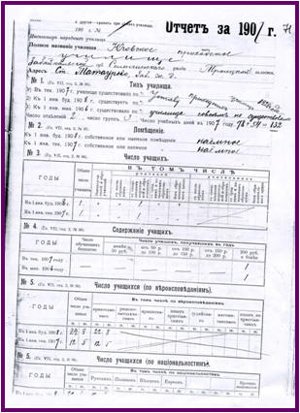
Тип училища определялся по уставу приходских училищ 1828 года. Своего помещения школа не имела, поэтому нанимала. Учащихся было 7 человек. Учительствовать приехал молодой учитель Дмитрий Петрович Клеменченко, окончивший Иркутскую учительскую семинарию. Было ему положено жалование в 200 рублей в год. Учитель преподавал Закон Божий, русский язык, арифметику, чистописание и другие предметы. Учебный год начинался 12 октября и заканчивался 14 апреля (это было связано с прекращением и началом сельхозработ, т. к. дети с 6-8 лет помогали своим родителям).
Личность учителя заслуживает отдельных слов. Первые два года занятий проходили в крестьянских избах. Но, благодаря настойчивости Клеменченко Д.П. было получено разрешение от Министерства просвещения, а от Юговского общества - согласие на постройку в деревне силами крестьян школьного здания, которое возводилось в течение двух лет под его наблюдением, он же был и автором проекта. Часть парт, столов, стульев для школы учитель сделал сам, сам же красил и полы. И все это он делал без оплаты, в свободное время от школьных занятий. Дмитрий Петрович был прекрасным педагогом и организатором. Одновременно вел три класса, кроме основных предметов преподавал рисование, пение, разучивал игры, хорошо играл на скрипке, а дети хором пели. Зимой с детьми устраивал из снега катушку и вместе с детьми катался на лотке или звериной шкуре к великой радости ребятни.
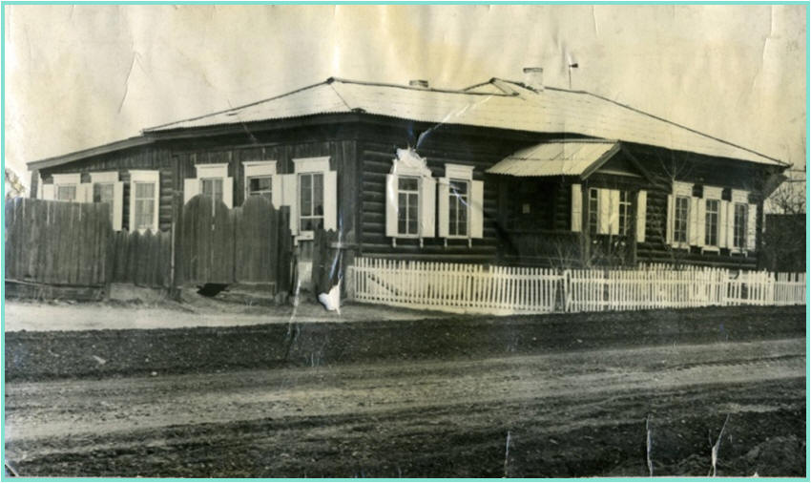
Здание Юговской школы, построенное по проекту Клеменченко Д.П.
С наступлением тепла учащиеся заводили школьный аквариум, собирали в него мелкую рыбешку и «икру» лягушек. Все были в восторге, когда наблюдали, как из «икринок» лягушки выходятся головастики, а потом лягушата. Дмитрий Петрович был атеистом, никогда не молился и не пил вино. Благодаря стараниям учителя в 1908 году было построено здание школы. Почетным блюстителем был назначен с 1 января 1908 года крестьянин Шалаев Иван Иванович, он же был подрядчиком по постройке училища. Увеличивалось год от года количество учеников. В 1907 году было 12 мальчиков и 5 девочек; к 1 января 1908 года-22 мальчика и 8 девочек. На 1909 год планировалось 32 мальчика и 13 девочек.
Посещали школу инспекторы. Так, следуя отчету инспектора народных училищ, известно, что 12 ноября 1907 года школу посетил инспектор народных училищ, а 8 ноября 1908 года посетил Преосвященный Мефодий, епископ Забайкальский и Нерчинский.
Клименчинко Д.П. проработал в школе три года и уехал в Иркутск для учебы в учительском институте. Пришло время революций и гражданской войны. Бывшие ученики школы стали активными борцами за установление советской власти в крае. Среди них Игнатьев Иван Федорович - партизан, участвовал в разгроме армии барона Унгерна; Селиванов Осип Прокопьевич - моряк Черноморского флота, служил 12 лет, в том числе и на броненосце "Потемкин". Красными партизанами в Забайкалье были: Насников Иван Андреевич, Налетов Гавриил Иванович, Налетов Петр Иванович - был инструктором (комиссаром) военно-революционного штаба в селе Кудара, военкомом ударного отряда; Насников Ефим Никитович - был первым председателем реввоенсовета; Налетов Марк Иванович - первым секретарем реввоенсовета, а когда село Югово заняли каппелевцы, он был связным. Затем был первым организатором колхоза "Новый путь" и первый его председатель.
Шалаев Кузьма Артемьевич - последние годы своей жизни работал главным инженером Иркутского геологоуправления.
В 1920 году в школе стал работать учитель Карчевский Петр Семенович.
При школе была создана первая пионерская организация.
Первыми пионерами были:
- Валентина Марковна Налетова,
- Алексей Гаврилович Налетов,
- Федор Степанович Налетов,
- Никита Иванович Новосельцев,
- В.П. Яковлева,
- Виктор Егорович Колоколов,
- Валентина Прокопьевна Немерова,
- Тунгусов Леонид (погиб на фронте)
- Тунгусова Лидия Васильевна и др.
Все пионеры хорошо учились, участвовали в общественной работе, организовывали смотры художественной самодеятельности. Их хорошо знали на селе, не смотря на то, что они учились в третьем классе. Пионеры писали лозунги для школы, колхоза, клуба, выпускали стенгазеты, делали игрушки для детского сада.
Первые комсомольцы:
- Вершинин Ефрем Алексеевич
- Плахина Зинаида Кирилловна
- Шалаева Екатерина Федоровна
- Памазкина Пелагея Ивановна
- Налетова Марфа Анисимовна
- Насников Евдоким Ефимович
- Силин Петр
Каждого комсомольца знало все село эта организация была в колхозе. Пионеры вместе с комсомольцами участвовали в ликбезе. Каждому пионеру поручали научить писать, считать, читать одного неграмотного. Пионеры и комсомольцы ходили по домам и обучали неграмотных взрослых жителей села.
Бывшие учащиеся Юговской школы стали и первыми коммунистами на селе - это Вершинин Я.И. и Налетов Я.Ф.
Хочется немного рассказать о Карчевском П.С. личность учителя была видной, главной на селе, а в то трудное время тем более. Петр Семенович не только учил детей грамоте, но и руководил комсомольской и пионерской организациями. Вечерами занимался с неграмотными крестьянами, отвечал на все интересующие их вопросы, был председателем ревизионной комиссии в колхозе, участвовал во всех колхозных собраниях. 15 марта 1938 года по доносу он был арестован и через 20 дней, 6 апреля, был расстрелян на 58-м году жизни в городе Улан-Удэ. Память об учителе, человеке с большой буквы, хранится в памяти жителей села Югово. Реабелитирован посмертно в 1956 году.
В 1950 - 1951 гг. - Юговская начальная школа была реорганизована в 7-ми летнюю, в ней появились учителя – предметники. В школе обучались дети из сел Югово, Троицк,д.Таловка, Мостовка.

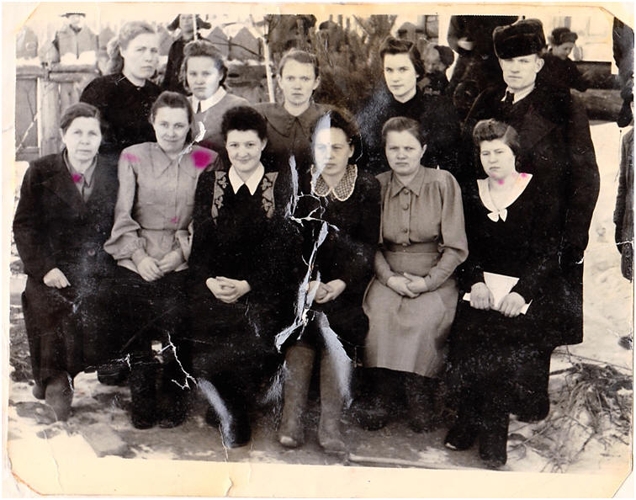

Коллектив учителей Юговской школы 1952г.

1 ряд: Немерова Таисья Гавриловна (завуч, начальные классы), Насникова Раиса Павловна (языковед), Калябина Нина Григорьевна (литератор), Налётова Валентина Марковна (директор, географ), Лукьяшко-Помазкина Нина Прокопьевна (физик), Новосельцева Мария А.(пионервожатая).
2ряд: Добрынина Анна Лукинична (учитель начальных классов), Шалаева Нина Егоровна (языковед), Насникова Валентина Ивановна (математик), Колябина-Бондалетова Нина Федоровна (математик), Ульянов А.П.(преподаватель физкультуры и труд.

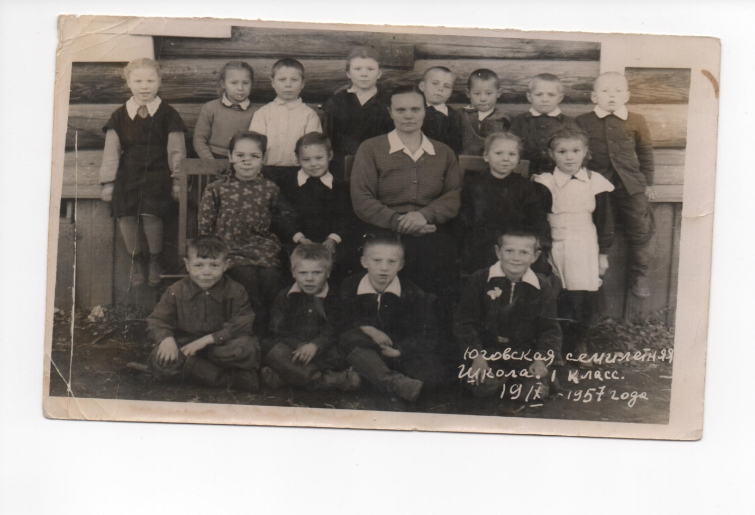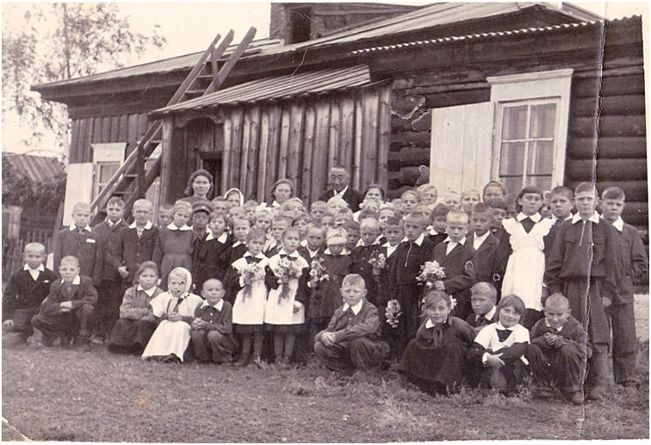

1959 г. – Юговская семилетняя школа поменяла свой адрес, переехав
на ст. Таловка. Директором школы был Бандалетов А.А.

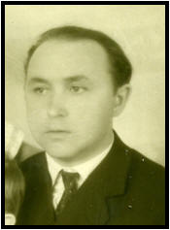

1962 год - Юговская семилетняя школа была реорганизована в восьмилетнюю
1963 год - Школа стала называться Таловской восьмилетней школой.
1976 году в здании школы открыли детский сад «Ручеек»
